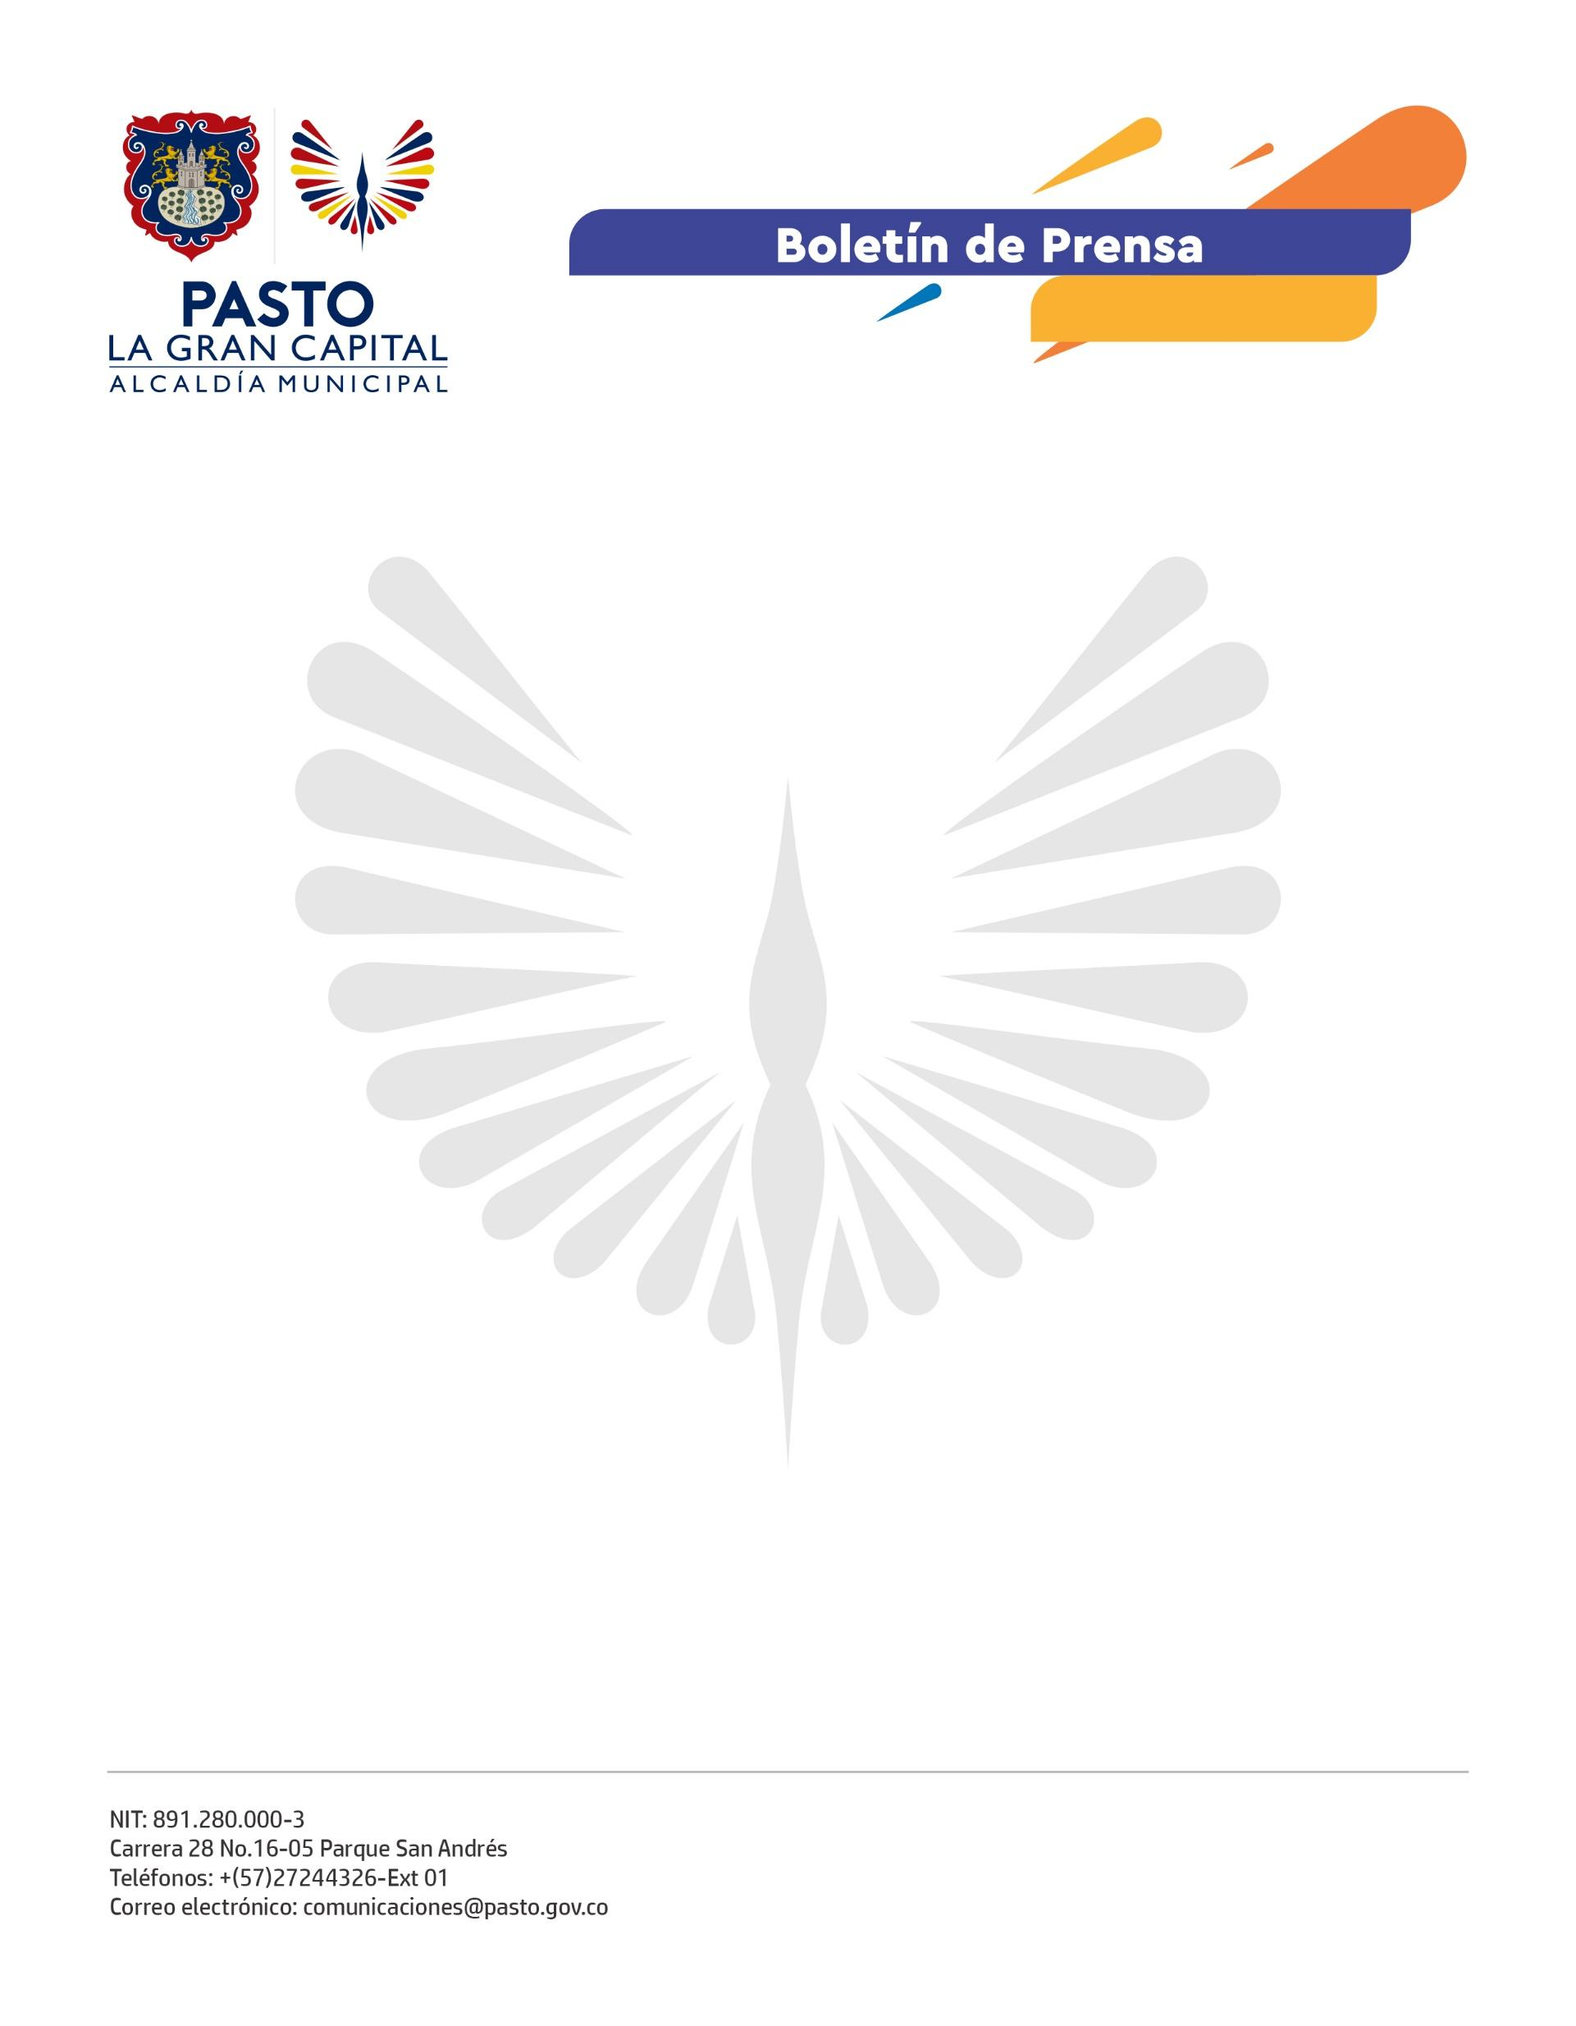
No. 475
15 de agosto de 2022

ALCALDÍA DE PASTO ACOMPAÑA PROCESOS DE FORTALECIMIENTO A JUNTAS ADMINISTRADORAS LOCALES (JAL)

Con el fin de promover entornos de formación y participación ciudadana, la Alcaldía Municipal, a través de la Secretaría de Desarrollo Comunitario y en articulación con la Escuela Superior de Administración Pública (ESAP), llevó a cabo el seminario ‘Fortalecimiento a la Gestión Pública para Ediles’, en el cual se les brindó capacitación y asesoría, como parte del proceso de proyección de la ponencia que presentarán en el XV Encuentro Nacional de Ediles, que se realizará en Yopal, Casanare.

En este encuentro, 30 líderes del municipio fortalecieron sus conocimientos y abordaron aspectos esenciales para el desarrollo de la disertación, tal como explicó la presidenta de ASOJAL Pasto, Nidia Azucena Peñafiel Rodríguez: “El método que implementó el profesor nos llevó a ir descubriendo de qué manera podemos armar la ponencia que sustentaremos en Yopal”.

Con la orientación de profesionales de la ESAP, los ediles analizaron, desde su contexto territorial, algunas problemáticas y soluciones a las mismas.

“Utilizamos el constructivismo como método para que ediles y edilas participen con sus saberes y se retroalimenten entre ellos, con el fin de construir la ponencia que será presentada en el evento nacional”, afirmó el docente de la ESAP, Rodrigo Figueroa Guerrero.

Finalmente, el secretario de Desarrollo Comunitario, Mario Pinto Calvache, comentó que se acompañó el proceso de gestión del conocimiento para certificar a los ediles en Gestión Pública con el propósito de fortalecer a las JAL y a cada territorio y, de esta manera, reafirmar el compromiso del Alcalde Germán Chamorro de la Rosa”.

